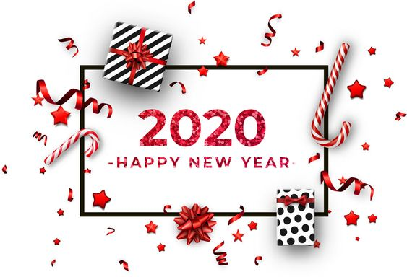
Запрошуємо на феєричне святкування Нового року!!!
NADIYA CIRCUS!!!
Фірмові трюки та справжні чари;
Майстри дивовижних ілюзій - дует ведучих "Без Б";
Гімнастичне шоу в повітрі & танець зі змією;
Жива музика та Dj-сети від Nmusic Band;
Запальні танці від "Palai show agency".
ВИШУКАНЕ АВТОРСЬКЕ МЕНЮ:
- Привітальний новорічний коктейль;
- М’ясні делікатеси власного виробництва;
- Севіче з лосося під соусом юзу;
- Плато благородних сирів та екзотичних фруктів;
- Сет тапасів (балик фарширований сиром з горішком, авокадо з тунцем, рулет курячий з грибами та дольками мандарину, паштет з печінки кроля на хрусткій слойці, томати з м’яким сиром та соусом песто);
- Груша запечена з сиром Дор-блю та горіховим соусом;
- Ніжний лосось з креветкою та сиром філадельфія з вершково-ікорним соусом;
Філе птиці в солодкому соусі з чилі, імбиром та коріандром;
- Картопля бебі з розмарином та беконом;
- Кролик гарнований овочами;
- Авторські булочки від Шеф-кондитера на гарячому камінні з житньої цільнозернової та білої муки;
- На десерт – СВІТОВИЙ ТРЕНД 2020 року – «Райське яблуко» (ніжний йогуртовий мус, яблучне компоте з ноткою кориці під дзеркально-шоколадною глазур’ю)
- Шампанське, лавандовий шнапс, мінеральна вода, кава, чай

Вартість програми – 2180грн/ос.

